CATANDUVAS, 15 DE ABRIL DE 2020
QUARTA-FEIRA

- ESCREVA SEU NOME E SOBRENOME.
- ESCREVA O ALFABETO.

- COMPLETE OS NOMES DAS PARTES DO CORPO COM AS LETRAS QUE FALTAM:
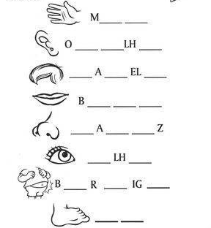
2) RECORTE DE REVISTAS OU JORNAIS AS PARTES DO CORPO QUE ESTÃO FALTANDO E COLE-AS. FAÇA UM COLORIDO BONITO.
- DESENHE OS ÓRGÃOS DOS SENTIDOS E ESCREVA SEUS NOMES:

- PESQUISE, RECORTE/COLE OU DESENHE AS PARTES DO CORPO HUMANO MAIS USADA POR VOCÊ PARA DESENVOLVERAS ATIVIDADES:

SUBIR ESCADAS | TOCAR VIOLÃO | OUVIR MÚSICA
CANTAR | ASSISTIR TELEVISÃO | CHUTAR BOLA

QUE SEU DIA SEJA MARAVILHOSO!!!

